No. PR: .........................................…….

- TUJUAN PENGADAAN
Untuk apa yak *)

Kebutuhan pengadaan untuk kegiatan portofolio …

 | Kebutuhan Rutin: |  | Kebutuhan Poyek di ….

 | Barang: |  | Barang:

 | Expend |  |  | Expend
 | Inventory |  |  | Inventory
 | Non Fixed Asset |  |  | Non Fixed Asset
 | Investasi: |  |  | Investasi:
 |  | Penambahan |  |  | Penambahan
 |  | Penggantian : |  |  | Penggantian,
 |  | No. Inventaris : …  Alasan … |  |  | No. Inventaris : …  Alasan …

- SPESIFIKASI TEKNIS, JUMLAH DAN PERKIRAAN HARGA **)

Nama barang ª) | apa
Merk | gatau
Type | loh
Persyaratan tambahan | maksud
Jumlah | 1
Harga satuan (-PPN 11%) (Rp) ^{b}) | 1
Jumlah Harga (-PPN 11%) (Rp) ^{c}) | 1

- Pengajuan barang:
- Agar disertakan gambar/foto barangnya (jika ada)
- Pengadaan barangnya termasuk Sentralisasi Desentralisasi
- Bila AT proyek harus melampirkan RAB Proyek
(diserahkan ke pemilik proyek) Ijin direktur terkait, jika RAB hanya sampai Ka. SBU/Cab/Ka. Subditkom
Dokumen lainnya
- Pengajuan sebagai tindak lanjut kontrak payung harus melampirkan data monitoring penerimaan barang sebelumnya.
- Barang yang di ajukan adalah barang : Import Dalam negeri
- Apabila barang yang diajukan adalah barang import apakah terdapat barang subtitusi yang diproduksi di dalam negeri : Ya Tidak
- Apabila terdapat barang subtitusi yang diproduksi dalam negeri, berikan alasan untuk tetap memilih barang import :
……………………………………………………………………………………………………
- Perhitungan//penentuan Harga Perkiraan Sendiri (HPS) sebagaimana terlampir;
- Mekanisme pengajuan:
- Bila nilai PR Non investasi > Rp 1 miliar Kajian risiko (aplikasi RPDV)
- Pembayarannya Single/Sekaligus Multi/Bertahap (terlampir).
- Barang investasi (per satuan barang dan/atau kelompok investasi (1. Tanah, 2. Bangunan, 3. Perlengkapan/Mesin Gedung, 4. Peralatan Operasi (sesuai portofolionya), 5. Kendaraan, 6. Peralatan/perabot Kantor, 7. Peralatan Sistem Informasi)) :
Kelompok Investasi | Jenis | Nilai | Kelengkapan Dokumen
Tanah & Bangunan | Penambahan & Penggantian | > Rp10 juta | - Proposal Investasi Bangunan Gedung (IK/SCI-PUMA/016)  - Review Proposal dari Divisi PUMA
Perlengkapan Mesin, Perabot Kantor, Peralatan IT | Penambahan & Penggantian | > Rp 10 juta & < Rp500 juta | - TTerm of Reference (TOR)
Perlengkapan Mesin, Perabot Kantor, Peralatan IT | Penambahan & Penggantian | > Rp500 juta | - Kajian Kebutuhan Investasi (KBI)  - Review KBI Fungsi Teknis
Peralatan Operasional | Penambahan | > Rp 10 juta & < Rp100 juta | - Term of Reference (TOR)
Peralatan Operasional | Penambahan | > Rp 100 juta & < Rp1 miliar | - Kajian Kebutuhan Investasi (KBI)  - Review KBI dari Fungsi Teknis
Peralatan Operasional | Penambahan | > Rp 1 miliar | - Term of Reference (TOR)  - Kajian Kelayakan Investasi (KLI)  - Review KLI dari Fungsi Teknis  - Kajian Risiko Investasi (KRI)  - Review KRI dari Divisi MRK  - Persetujuan Direksi untuk risiko tinggi
Peralatan Operasional | Penggantian | > Rp 10 juta & < Rp100 juta | - Term of Reference (TOR)
Peralatan Operasional | Penggantian | > Rp 100 juta | - Term of Reference (TOR)  - Kajian Kebutuhan Investasi (KBI)
Peralatan Operasional | Pengembangan/ pengayaan produk | > Rp10 juta | - Kajian Studi Kelayakan Bisnis (SKB)  - Review SKB dari Fungsi Teknis  - Kajian Risiko Investasi (KRI)  - Review KRI dari Divisi MRK  - Persetujuan Direksi untuk risiko tinggi

- BATASAN WAKTU/ JADWAL PENGADAAN
Pemenuhan pengadaan/pekerjaan diterima tanggal . .................…. (minimal 15 hari kalender dari tanggal PR-nya)
Alokasi pemenuhan Pengadaan untuk Fungsi/Bidang/Bagian : ………….
PIC pengajuan/proses Pengadaan: …………

- SYARAT-SYARAT UMUM BAGI PENYEDIA BARANG DAN/ATAU JASA ***)

- Keagenan
Penyedia Barang dan/atau Jasa merupakan distributor/dealer/agen yang ditunjuk resmi oleh pabrik atau pemegang hak cipta untuk pemasaran di Indonesia yang dibuktikan dengan surat resmi penunjukan dari distributor tunggal.

- Pengalaman Implementasi
Penyedia Barang dan/atau Jasa berpengalaman dalam instalasi dan implementasi dengan melampirkan referensi-referensi dari perusahaan lain yang menggunakan alat tersebut.

- Pelayanan Purna Jual/ Maintenance
Penyedia Barang dan/atau Jasa harus memberikan garansi selama ……. (….) bulan/tahun sejak dibuatnya Berita Acara Uji Coba.

Yang dimaksud dengan garansi adalah:
- Garansi suku cadang selama ………....... bulan/tahun dan service selama ....……… bulan/tahun;
- Tersedianya suku cadang;
- Tersedianya teknisi yang berpengalaman dan tercatat sebagai pegawai tetap, untuk perbaikan alat dan sanggup datang segera jika diperlukan;
- Selama masa garansi bila perbaikan-perbaikan dilakukan diluar SUCOFINDO dalam jangka waktu yang cukup lama, maka pemasok berkewajiban untuk meminjamkan peralatan pengganti, supaya operasional SUCOFINDO tidak terganggu.

- Untuk pengadaan yang memerlukan ketentuan khusus:
- Penyedia Barang dan/atau Jasa harus memberikan jaminan asuransi. Ya/Tidak (coret yang tidak perlu);
- Penyedia Barang dan/atau Jasa wajib mematuhi Prosedur K3 yang berlaku di tempat kerja dan melengkapi persyaratan K3L jika diperlukan: ……..

- Pemberian Training
- Cara menset-up alat.
- Maintenance dan trouble shooting.
- Penelenggaraan training tidak disubkontrakkan kepada pihak ketiga.

- Uji Coba
- Penyedia Barang dan/atau Jasa wajib melakukan uji coba barang/alat yang dipasok di SUCOFINDO untuk membuktikan bahwa barang/alat yang dipasok dapat bekerja dan dioperasikan dengan baik sesuai dengan spesifikasi teknis.
- Hasil uji coba harus disahkan oleh Unsur Pemakai/Teknis.

- Persyaratan PDN / TKDN
Penyedia Barang dan/atau Jasa wajib melampirkan sertifikat TKDN dengan nilai TKDN ≥ 25%.

Disiapkan/ditinjau oleh,  Nadya Luthfia  ADMIN | Disetujui/disahkan oleh,  Nurul Masyita  IT

Catatan : *) Isi dapat berupa proposal
**) Bila tidak cukup tempatnya, silahkan dilampirkan secara tersendiri
***) Uraian pada formulir ini bisa ditambah/dikurangi atau disesuaikan.

No | Nama Barang ( Spesifikasi ) | Qty | Satuan Barang | Harga Satuan | Total
1 | apanya | 1 | Pcs | 2 | 2
2 | ha | 4 | Pcs | 8 | 32
3 | apaansih | 7 | Pcs | 2 | 14
4 | elu | 2 | Pcs | 22 | 44
5 | aneh | 5 | Pcs | 2 | 10

Lampiran ATK
Lampiran Contoh Foto Barang
  apanya |   ha
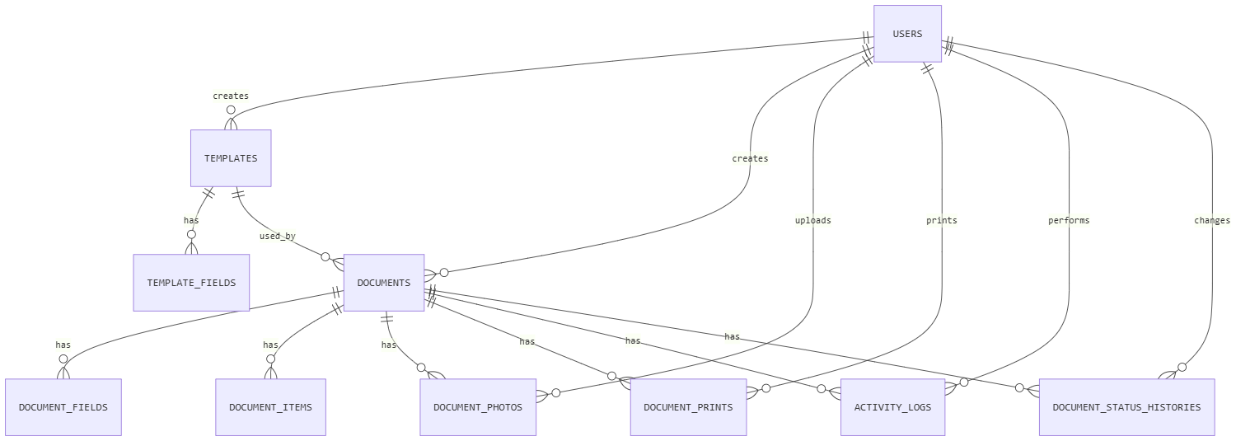  apaansih | 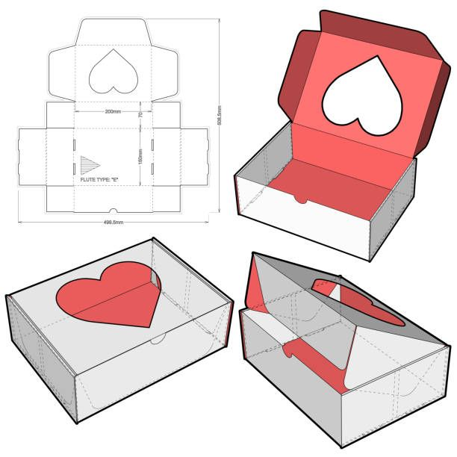  elu

aneh

